|  |
| --- |
| FPT POLYTECHNIC |
| **JAVA 5** |
| NGÀNH CÔNG NGHỆ THÔNG TIN (ỨNG DỤNG PHẦN MỀM) |



|  |
| --- |
| TP. HỒ CHÍ MINH 2022 |

|  |
| --- |
| Giảng viên thực hiện: Lê Văn Phụng |
| Đề tài: Website bán hàng  Sinh viên thực hiện: Lâm Nhựt Tân |
|  |

MỤC LỤC

1 Phân tích 2

1.1 Hiện trạng 2

1.2 Yêu cầu hệ thống 2

1.3 Use case 2

2 Thiết kế 2

2.1 Mô hình triển khai 2

2.2 Thiết kế CSDL 2

2.2.1 Sơ đồ quan hệ thực thể 2

2.2.2 Thiết kế chi tiết các thực thể 2

2.3 Thiết kế giao diện 2

2.3.1 Sơ đồ tổ chức giao diện 2

2.3.2 Thiết kế giao diện cho các chức năng nghiệp vụ 2

# Phân tích

## Hiện trạng

Trong mấy năm trở lại đây, thương mại điện tử ngày một phát triển trên thế giới nói chung và ở Việt Nam nói riêng. Cùng với sự phát triển của thương mại điện tử, là sự ra đời của các ngôn ngữ lập trình cho phép bạn thiết kế và xây dựng các trang web thương mại điện tử.

Hiện nay, thương mại điện tử ngày càng được ứng dụng rộng rãi ở nước ta dưới nhiều hình thức khác nhau. Và nét chung trong nhứng dịch vụ thương mại điện tử ở nước ta là bán hang qua Internet.

## Yêu cầu hệ thống

* Yêu cầu chức năng nghiệp vụ
  + - Quản lý khách hàng
    - Quản lý sản phẩm
* Yêu cầu chức năng bảo mật
* Quản lý được phép thực hiện tất cả chức năng
* Khách hàng chỉ có thể xem sản phẩm và mua sản phẩm
* Yêu cầu môi trường công nghệ
* Eclipse for Java EE
* SQL Server 2008+
* JDK 1.8+
* Tomcat 8.5+
* Lombok
* STS

## Use case

Use case là sơ đồ tổng quan về mặt chức năng và phân vai trò người sử dụng. Dựa vào yêu cầu hệ thống của khách hàng, chúng ta có thể phác thảo sơ đồ use case như sau.

*- USE CASE Quản Lý:*

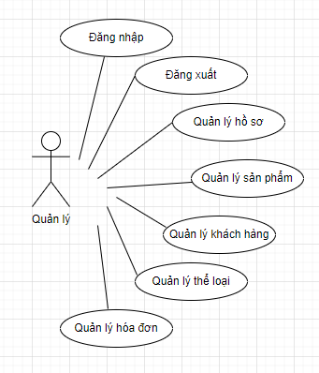

*- USE CASE Khách Hàng:*

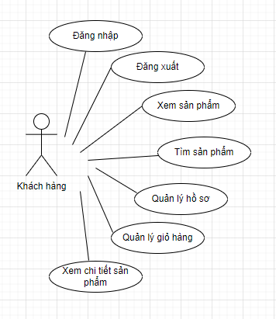

# Thiết kế

## Mô hình triển khai

## Bạn là nhà sản xuất phần mềm được mời xây dựng website đáp ứng các yêu cầu đặt ra của công ty ABC nói trên. Yêu cầu bạn thực hiện các bước Phân tích, thiết kế, thực hiện, kiểm thử, đóng gói để hoàn thành sản phẩm theo yêu cầu đặt ra.

## Thiết kế CSDL

### Sơ đồ quan hệ thực thể

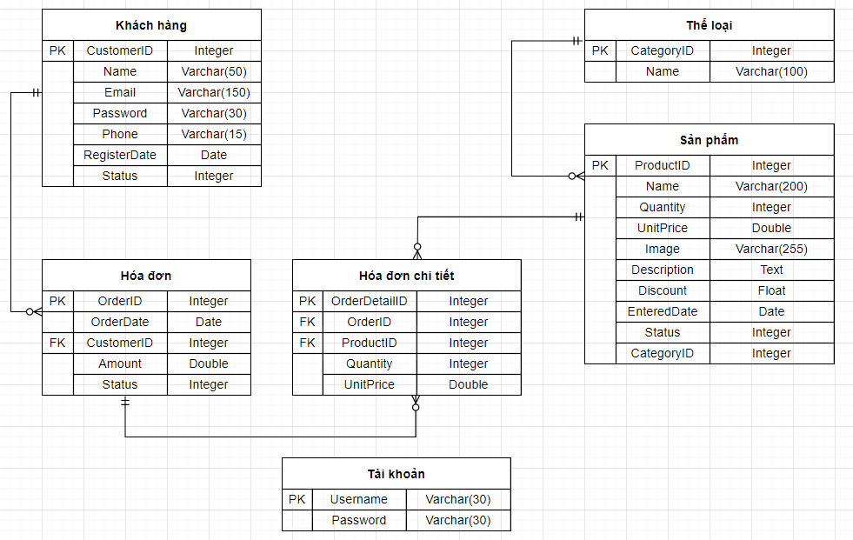

## Thiết kế giao diện

### Trang trưng bày

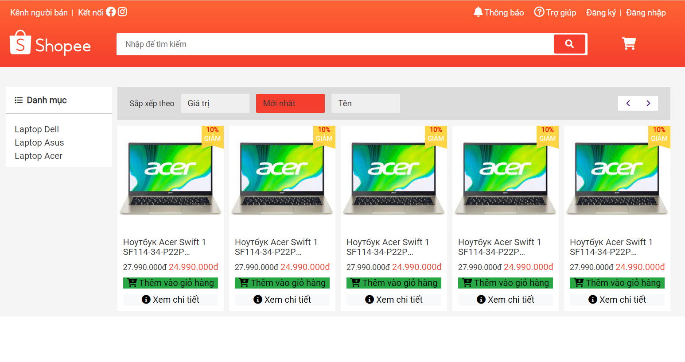

### Trang Admin

